Universidad Central Del Ecuador

Facultad De Filosofía, Letras Y Ciencias De La Educación

Escuela de ciencias exactas
Informática
Tema: Instalación Windows 7

Grupo Nº 4

Sánchez M. Luís
Chusin T. Cristian
Medina N. Gabriel
Flores H. Cristhian
Narváez R. Jessica
Haro M. Elsa
Tercer semestre Nº 1

OBJETIVO GENERAL
- Elaborar una guía que servirá para dar a conocer los principales pasos a seguir en la instalación de el nuevo sistema operativo de la Microsoft, Windows 7.

OBJETIVOS ESPECIFICOS
- Investigar los elementos necesarios para la instalación del sistema operativo
- Investigar los requisitos mínimos de hardware del sistema operativo
- Investigar los pasos para una instalación completa del sistema operativo
- Conocer el sistema operativo ya instalado.

MARCO TEÓRICO

INTRODUCCIÓN

Windows 7 es la versión más reciente de Microsoft Windows, línea de sistemas operativos producida por Microsoft Corporation. Esta versión está diseñada para uso en PC, incluyendo equipos de escritorio en hogares y oficinas, equipos portátiles, tablet PC, netbooks y equipos media center. El desarrollo de Windows 7 se completó el 22 de julio de 2009, siendo entonces confirmada su fecha de venta oficial para el 22 de octubre de 2009 junto a su equivalente para servidores Windows Server 2008 R2.

Las principales características por las cuales este sistema operativo sobresale ante las anteriores versiones de la Microsoft son: La velocidad, La compatibilidad, Seguridad, Ahorro de energía, Interfaz gráfica, Pantalla Multitáctil, Bajo consumo de memoria

INSTALACIÓN DE WINDOWS 7 (SEVEN)
ELEMENTOS REQUERIDOS
Necesitas contar con los siguientes elementos para poder instalar el nuevo sistema operativo de Microsoft:
- El DVD de instalación de Windows 7
- Licencia original de Windows 7
REQUISITOS DE HARDWARE

Requisitos de hardware mínimos recomendados para Windows 7
Arquitectura | 32 bits | 64 bits
Procesador | 1 GHz
Memoria RAM | 1 GB de RAM | 2 GB de RAM
Tarjeta gráfica | Dispositivo de gráficos DirectX 9 con soporte de controladores WDDM 1.0 (para Windows Aero)
Disco duro | 16 GB de espacio libre | 20 GB de espacio libre
Unidad óptica | DVD-R
Opcionalmente, se requiere un monitor táctil para poder acceder a las características «multitáctiles» nuevas en este sistema.
PASOS
EL RESPALDO DE LA INFORMACIÓN
- Antes de instalar Windows 7, te recomiendo que realices un Back-UP, ya que al borrar la información del disco duro, no podrás recuperar jamás estos archivos.
CONFIGURAR EL ARRANQUE DEL BIOS
- Una vez que enciendas la PC, mantendrás la tecla “Supr”
- Luego veras una pantalla azul como esta:
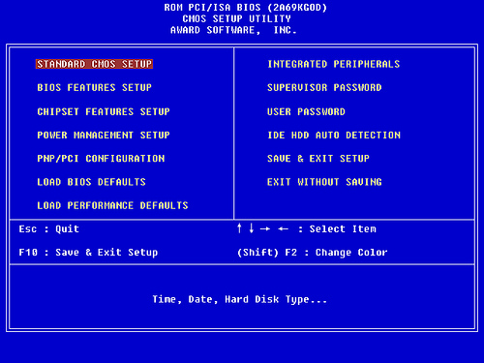
- Buscaras la opción correspondiente al arranque (Boot)
- Dentro de la segunda pantalla veras algo como esto:
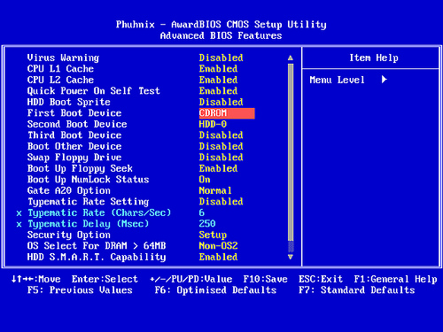
- Entra las opciones presentes, buscaremos “First Boot Device”, y elegirás CD/DVD.
- Luego presionaras la tecla escape para salir y F10 para guardar los cambios

INSTALACIÓN
Introducir el dvd de windows 7
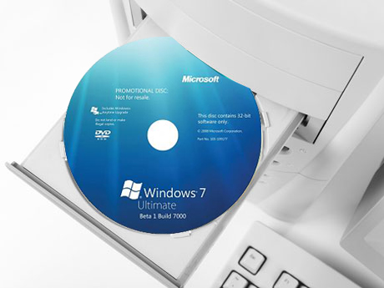
Nos aparecerá un texto como el siguiente “Presione cualquier tecla para arrancar desde el CD o DVD”, presionamos cualquier tecla
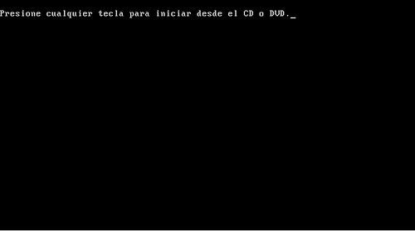
Finalmente veremos la pantalla de presentación de Windows 7, en donde nos preguntaran el idioma y demás opciones. Seleccionamos el español y luego terminamos de configurar la hora y el teclado
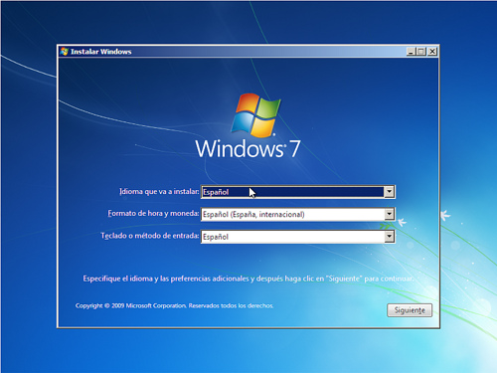
Hacemos clic en el botón “Instalar Ahora”.
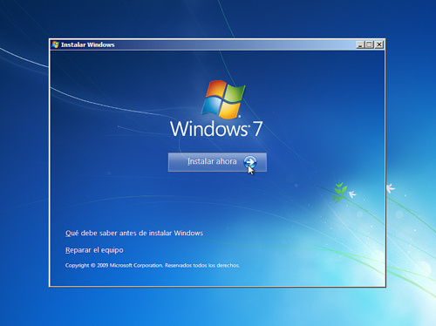
A continuación deberás leer el contrato de licencia de Microsoft para luego aceptar los términos de licencia. Por ultimo debes hacer clic en Siguiente.
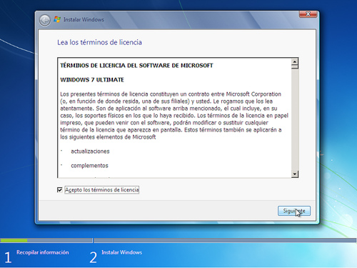
En la siguiente pantalla tendrás dos opciones, la de actualizar el (Upgrade) y la de la instalación personalizada (custom). Hacemos clic en Personalizada.
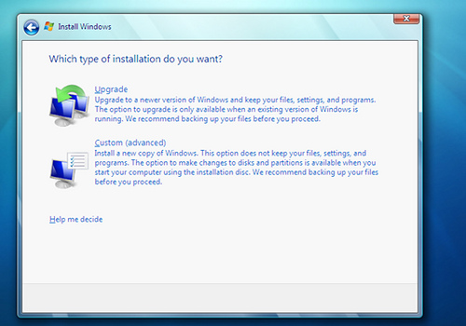

Seleccionaremos cualquier partición que tengamos disponible y haremos clic en instalar. SI no tenemos formateado el disco rígido, tendremos que hacer clic en “Formatear” para dejar sin archivos a esa partición.
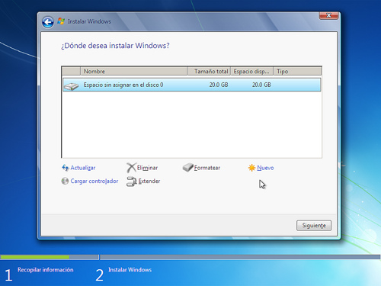

Cuando hayas formateado la partición, te ubicaras donde quieres instalar el Windows 7 y le das clic en siguiente.
Una vez terminado el copiado de archivos, escribirás un nombre de usuario y nombre de equipo si tu quieres. Click en siguiente
En la siguiente pantalla nos preguntaran una contraseña, la cual obviamente será opcional y personal. Puedes dejar en blanco estos campos si tu lo deseas. Clic en siguiente.
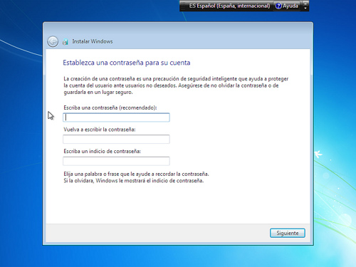
En esta ventana ingresaras el numero de serie Windows 7, por ultimo le haces clic en siguiente
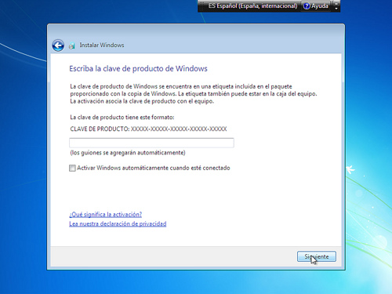
En la siguiente pantalla seleccionamos “Usar la configuración recomendada”
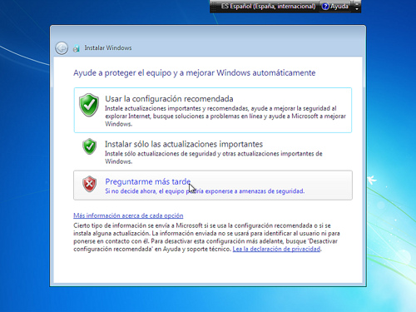
Configuras tu zona horaria dependiendo donde te encuentres.
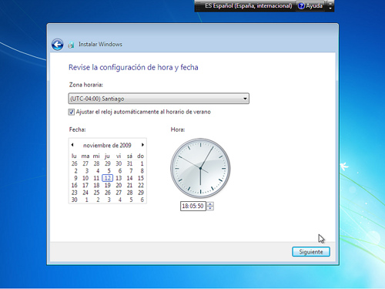

En este paso deberes elegir la ubicación del equipo; Casa (red domestica), Trabajo (red de trabajo), Cyber o demás (Red Publica).
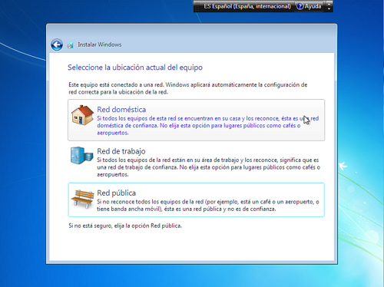
Finalmente has terminado con la instalación de Windows.
Después de unos cuantos reinicios podrás usar por primera vez tu nuevo S.O
PRODUCCIÓN
Windows 7 es la mejor versión de sistemas operativos de la Microsoft, sucesor de Windows vista, este S.O es mas sencillo, rápido, fiable y atractivo, también ya viene con la mayoría de los driver necesarios para su buen funcionamiento, por lo cual los usuarios lo han preferido en sus computadoras.

Las principales características por las cuales las personas lo prefieren un sus casas por encima de las anteriores versiones de la Microsoft son: La velocidad, La compatibilidad, Seguridad, Ahorro de energía, Interfaz gráfica, Pantalla Multitáctil, Bajo consumo de memoria

La instalación de Windows 7 es una de las más sencillas de realizar, ya que después de respaldar la información y configurar el arranque de la BIOS, no es más que seguir los pocos y fáciles pasos que aparecen en el transcurso de la instalación.

FUENTES DE INFORMACION

ELECTRONICAS:

- http://es.wikipedia.org/wiki/Windows_7#Requisitos_de_hardware
- http://www.solotecnologia.net/2010/03/como-instalar-windows-7/

